

STOISKA Z ZABUDOWĄ STANDARDOWĄ / BOOTH SPACE
 | 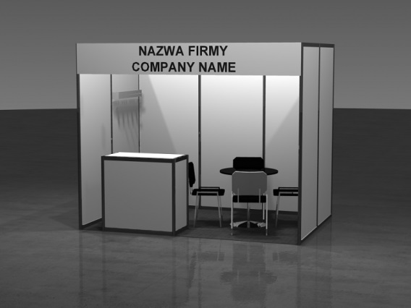
Stoisko 6m2 (2x3 m)
– położenie szeregowe
- krzesło 4 szt.
- fryz i napis na fryzie
- kosz na śmieci 1 szt.
- lada 1 szt.
- stolik 1 szt.
- gniazdo elektryczne 1 szt.
- oświetlenie 2 szt.

Stand of 6m2 (2x3 m)
- row stand
- chair 4 pc.
- name of company on the fascia
- wastebasket 1 pc.
- info counter 1 pc.
- table 1 pc.
- socket 1 pc.
- spotlight 2 pc.

Stoisko 9m2 (3x3 m)  - położenie szeregowe  - krzesło 4 szt.  - fryz i napis na fryzie  - kosz na śmieci 1 szt.  - lada 1 szt.  - stolik 1 szt.  - gniazdo elektryczne 1 szt.  - oświetlenie 3 szt.  Stand of 9m2 (3x3 m)  - row stand  - chair 4 pc.  - name of company on the fascia  - wastebasket 1 pc.  - info counter 1 pc.  - table 1 pc.  - socket 1 pc.  - spotlight 3 pc. | 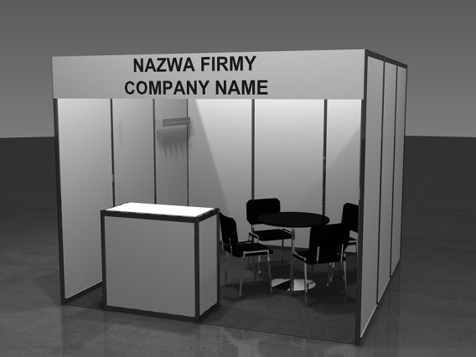
Stoisko 12m2 (3x4 m)  - położenie szeregowe  - krzesło 4 szt.  - fryz i napis na fryzie  - kosz na śmieci 1 szt.  - lada 1 szt.  - stolik 1 szt.  - gniazdo elektryczne 1 szt.  - oświetlenie 4 szt.  - zaplecze zamykane (1x1 m)  Stand of 12m2 (3x4 m)  - row stand  - chair 4 pc.  - name of company on the fascia  - wastebasket 1 pc.  - info counter 1 pc.  - table 1 pc.  - socket 1 pc.  - spotlight 4 pc.  - lockable storage room (1x1 m) | 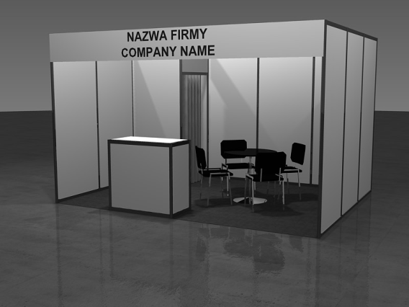
Stoisko 12m2 (3x4 m)  - położenie narożne  - krzesło 4 szt.  - fryz i napis na fryzie  - kosz na śmieci 1 szt.  - lada 1 szt.  - stolik 1 szt.  - gniazdo elektryczne 1 szt.  - oświetlenie 4 szt.  - zaplecze zamykane (1x1 m)  Stand of 12m2 (3x4 m)  - corner stand  - chair 4 pc.  - name of company on the fascia  - wastebasket 1 pc.  - info counter 1 pc.  - table 1 pc.  - socket 1 pc.  - spotlight 4 pc.  - lockable storage room (1x1 m)  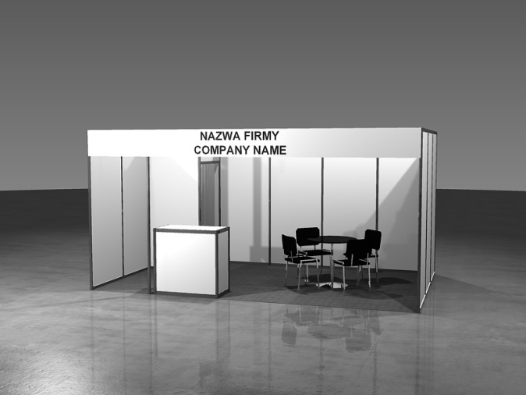  Stoisko 15m2 (3x5 m)  - położenie szeregowe  - krzesło 4 szt.  - fryz i napis na fryzie  - kosz na śmieci 1 szt.  - lada 1 szt.  - stolik 1 szt.  - gniazdo elektryczne 1 szt.  - oświetlenie 5 szt.  - zaplecze zamykane (1x1 m)  Stand of 15m2 (3x5 m)  - row stand  - chair 4 pc.  - name of company on the fascia  - wastebasket 1 pc.  - info counter 1 pc.  - table 1 pc.  - socket 1 pc.  - spotlight 5 pc.  - lockable storage room (1x1 m)  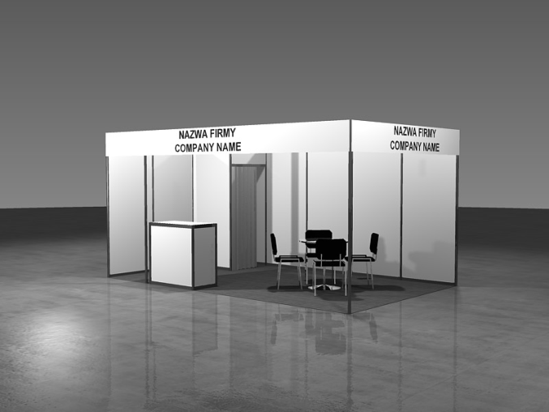  Stoisko 15m2 (3x5 m)  - położenie narożne  - krzesło 4 szt.  - fryz i napis na fryzie  - kosz na śmieci 1 szt.  - lada 1 szt.  - stolik 1 szt.  - gniazdo elektryczne 1 szt.  - oświetlenie 5 szt.  - zaplecze zamykane (1x1 m)  Stand of 15m2 (3x5 m)  - corner stand  - chair 4 pc.  - name of company on the fascia  - wastebasket 1 pc.  - info counter 1 pc.  - table 1 pc.  - socket 1 pc.  - spotlight 5 pc.  - lockable storage room (1x1 m)  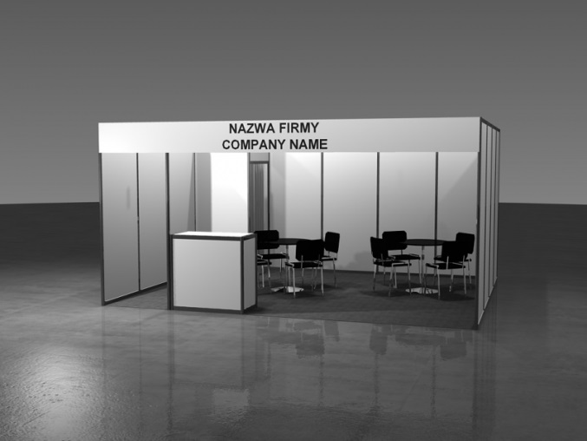  Stoisko 20m2 (4x5 m)  - położenie szeregowe  - krzesło 8 szt.  - fryz i napis na fryzie  - kosz na śmieci 1 szt.  - lada 1 szt.  - stolik 2 szt.  - gniazdo elektryczne 1 szt.  - oświetlenie 6 szt.  - zaplecze zamykane (1x1 m)  Stand of 20m2 (4x5 m)  - row stand  - chair 8 pc.  - name of company on the fascia  - wastebasket 1 pc.  - info counter 1 pc.  - table 2 pc.  - socket 1 pc.  - spotlight 6 pc.  - lockable storage room (1x1 m)  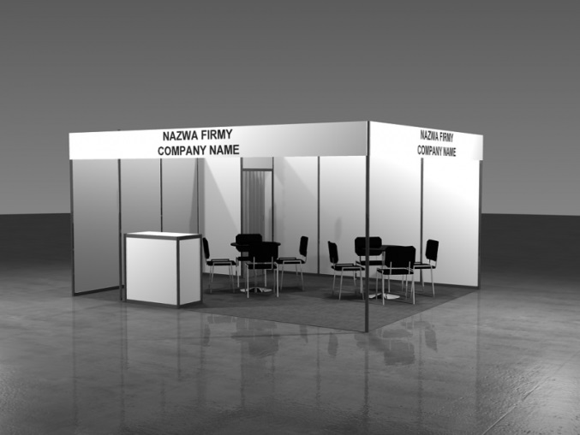  Stoisko 20m2 (4x5 m)  - położenie narożne  - krzesło 8 szt.  - fryz i napis na fryzie  - kosz na śmieci 1 szt.  - lada 1 szt.  - stolik 2 szt.  - gniazdo elektryczne 1 szt.  - oświetlenie 6 szt.  - zaplecze zamykane (1x1 m)  Stand of 20m2 (4x5 m)  - corner stand  - chair 8 pc.  - name of company on the fascia  - wastebasket 1 pc.  - info counter 1 pc.  - table 2 pc.  - socket 1 pc.  - spotlight 6 pc.  - lockable storage room (1x1 m) | 